Eksamieeldus – iseseisvate tööde esitamine (20 punkti).

Eksamiülesanne 26. jaanuaril 2012 (60 punkti):

Kujundada vorm, mille taustapildiks on fail AutoPealt.png ja millel kuvatakse Visual Basicu objektidena:
- tulede plokke,
- spidomeetrit ja käigunäidikut,
- sõidutulede ja suunatulede lüliteid,
- käigukangi,
- pedaale:

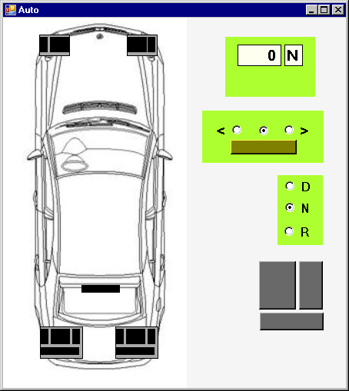

Esimestes tuledeplokkides on sõidu- ja suunatuled, mis põlevad (on kollast värvi) vastavate lülitite valimisel. Suunatuled vilguvad. Samaaegselt põlevad vastavad tuled ka tagumistes tuledeplokkides, sõidutuled on seal punast värvi:
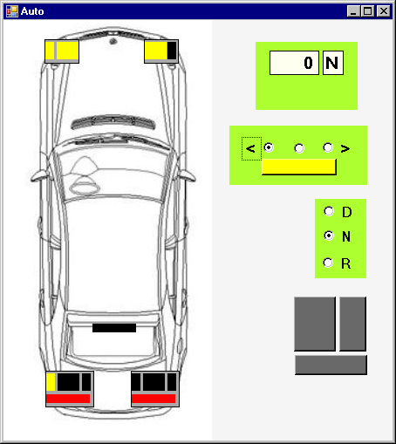

Käigukangil on kolm asendit – edasi (D), neutraalne (N) ja tagasi (R). Tagurdada saab vaid siis, kui auto kiirus on 0. Tagurdamisel süttivad tagurdamistuled ja käigunäidikul on R-täht:

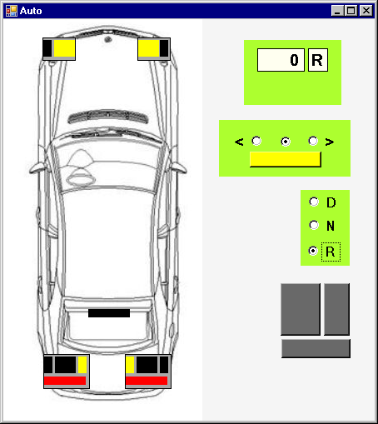

Käigukangi olekus „D“ ja gaasipedaalile vajutades hakkab sõidukiirus suurenema, seda kuni alumisele- (põranda) või pidurinupule vajutamiseni. Põrandanupule valimisel auto kiirus säilib. Käik sõltub auto kiirusest – kuni 10 km/h 1. käik; kuni 20 km/h 2. käik; kuni 35 km/h 3. käik; kuni 50 km/h 4. käik ja üle selle 5. käik. Piduripedaalile vajutamisel süttivad pidurdustuled ja kiirus väheneb nullini jõudmiseni või alumisele nupule vajutamiseni:

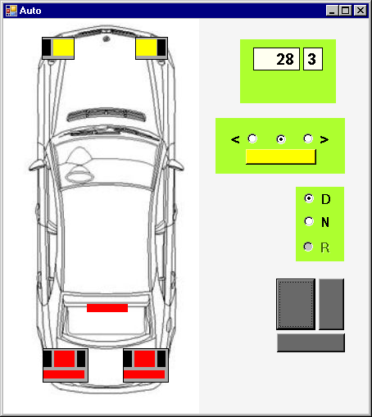

Veel 20 punkti (ehk hinde 5 „suurepärane“) saamiseks tuleb kuvada veel odomeeter, mis kuvab läbisõitu kümnendikkilomeetrilise täpsusega. Läbisõidu arvutamisel lähtutakse spidomeetril näidatavast kiirusest. Programmi sulgemisel läbisõidu näit salvestatakse ja programmi uuel käivitamisel taastatakse:

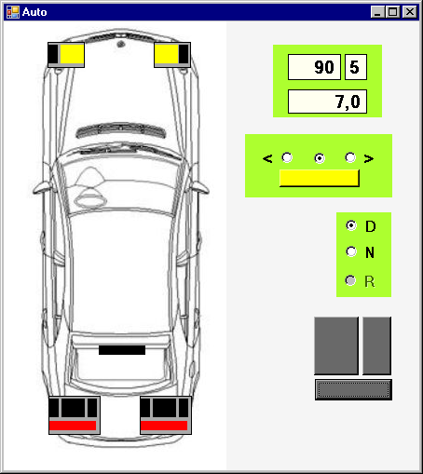

Valmis, esitamiseks mõeldud projekt (projekti nimi peab sisaldama matrikli numbrit) salvestage hiljemalt kella 13:30ks mälupulgale või serverile nimega SERVER110 kataloogi Kontroltoo\Teodor. Eksamihinde saamiseks tuleb programmi tööd näidata õppejõu arvutis.

